Entente Palinges - Perrecy

Saison 1996/1997

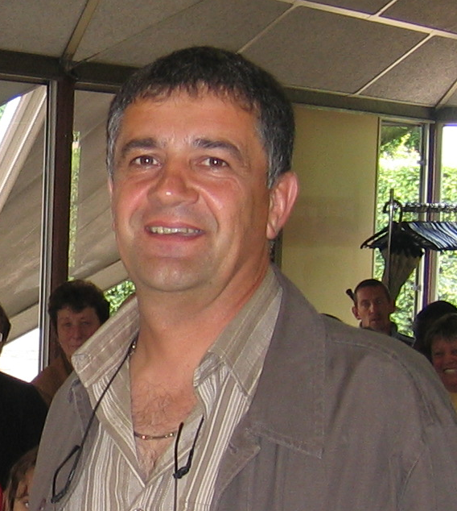

Un nouveau Président à l’EPP : Robert PERCHE

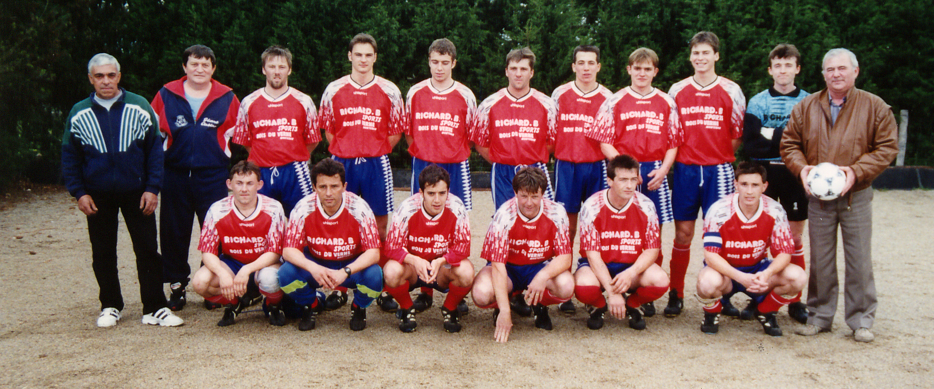

L’équipe A termine 6ème de Promotion de District du Pays Minier

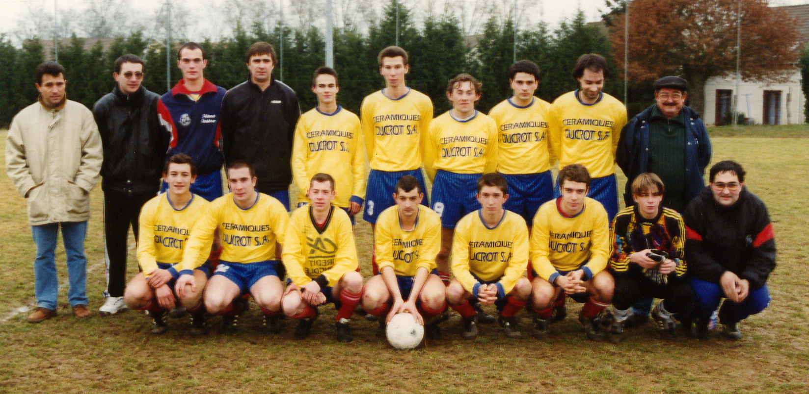

L’équipe B termine 8ème de 2ème division du PM

1996/1997
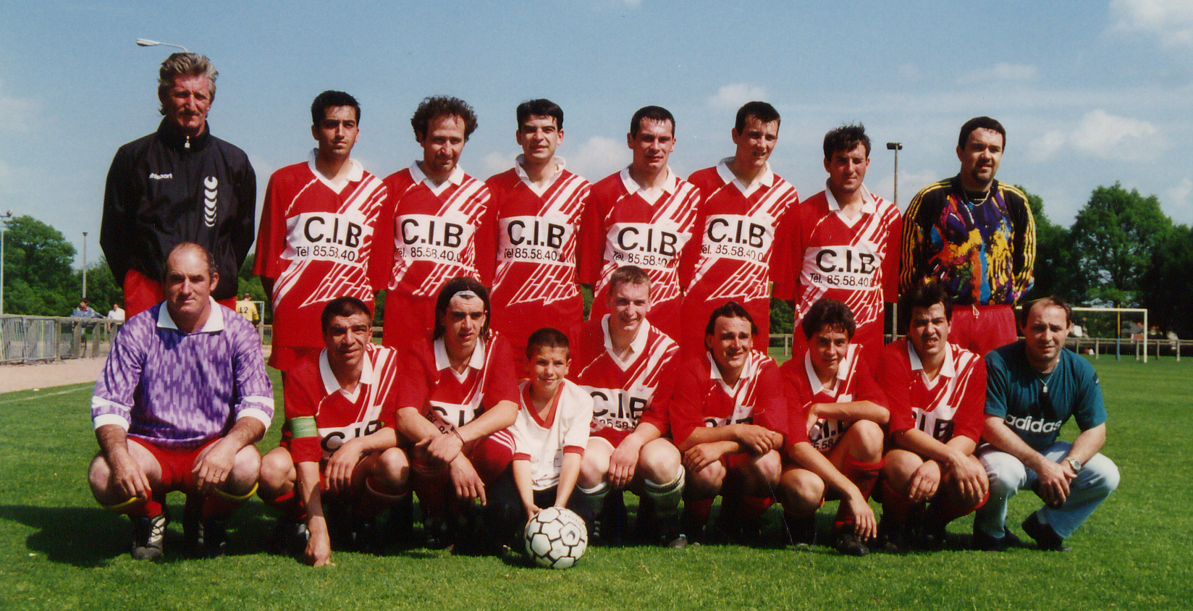

L’équipe C termine 2ème de 4ème division du PM et accède à la 3ème division

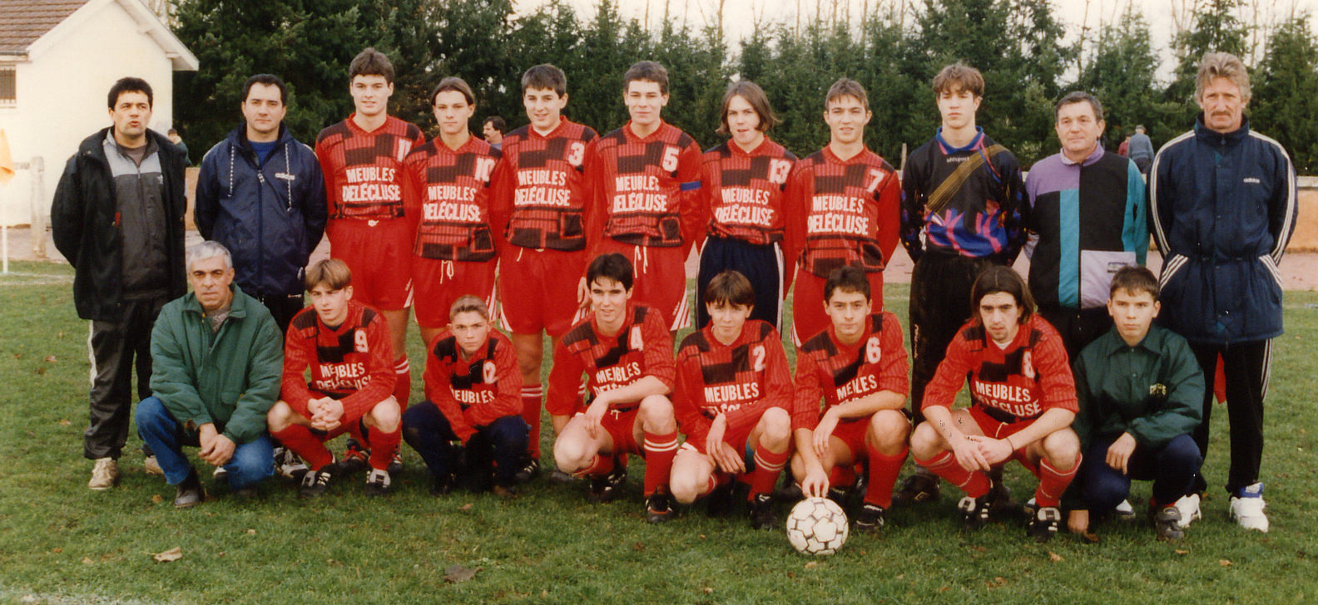

L’équipe des 17 ans en entente avec St Vincent ;

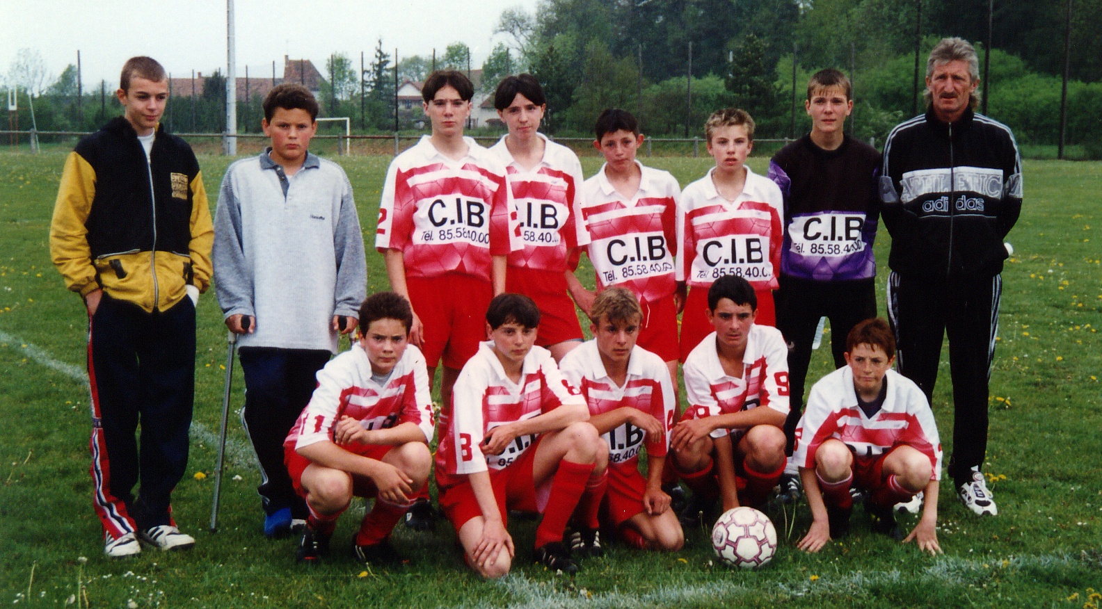

L’équipe des 15 ans

1996/1997

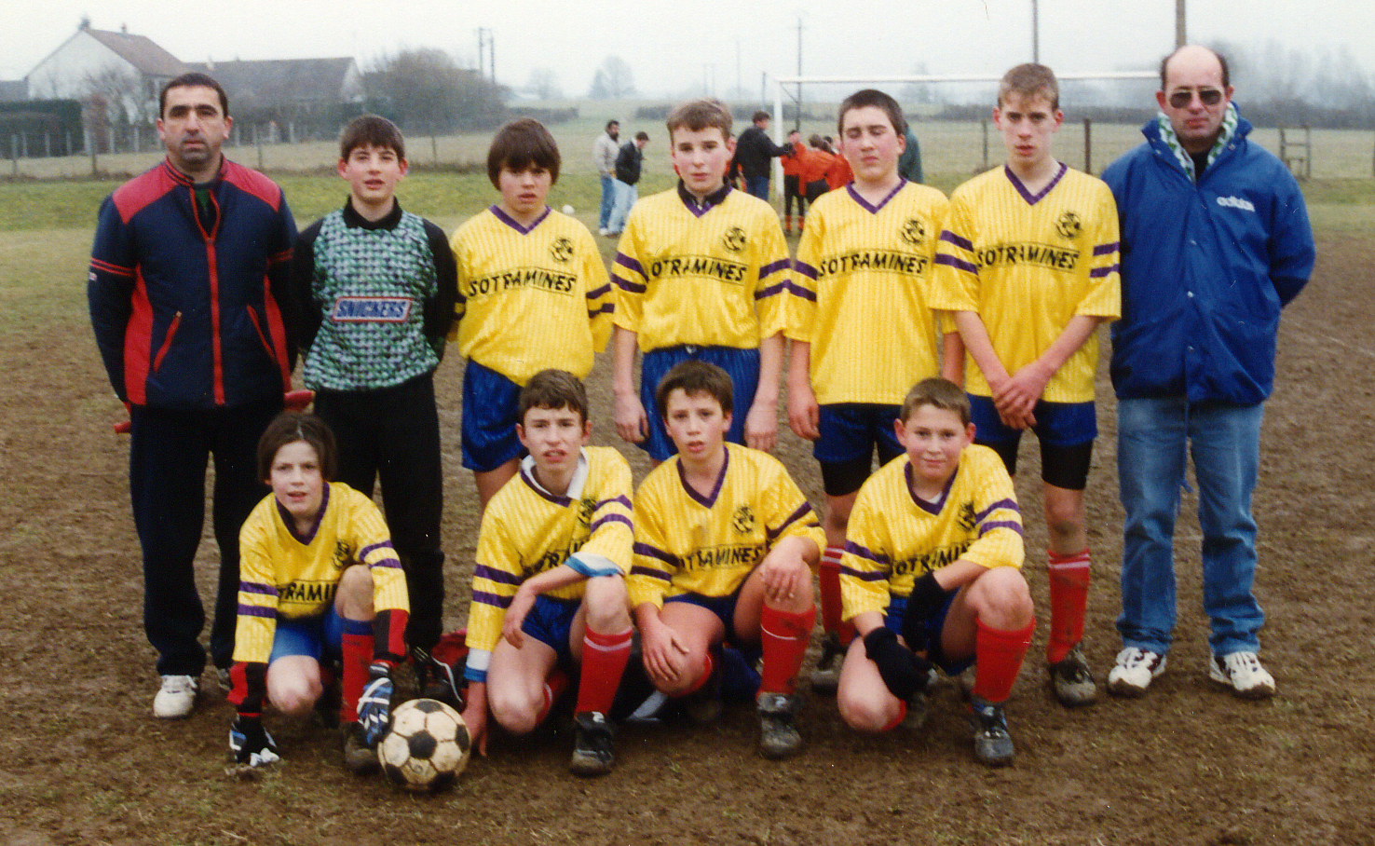

L’équipe des 13 ans

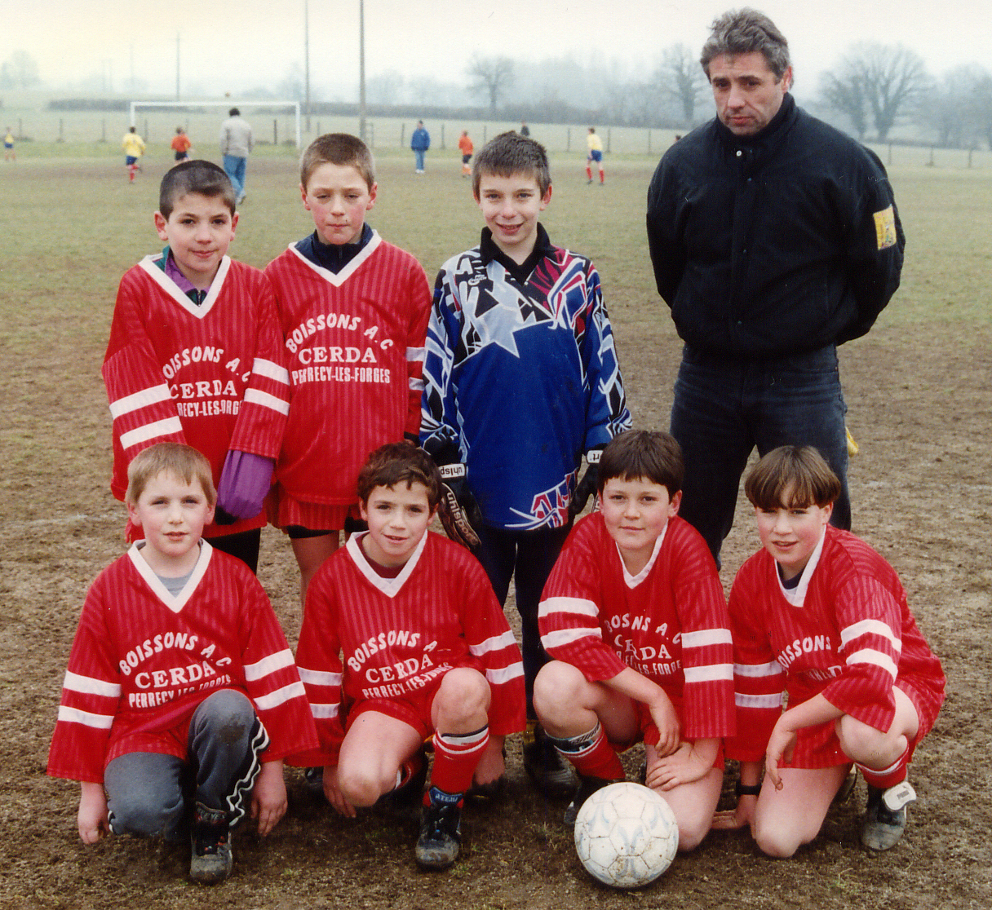

L’équipe des Benjamins

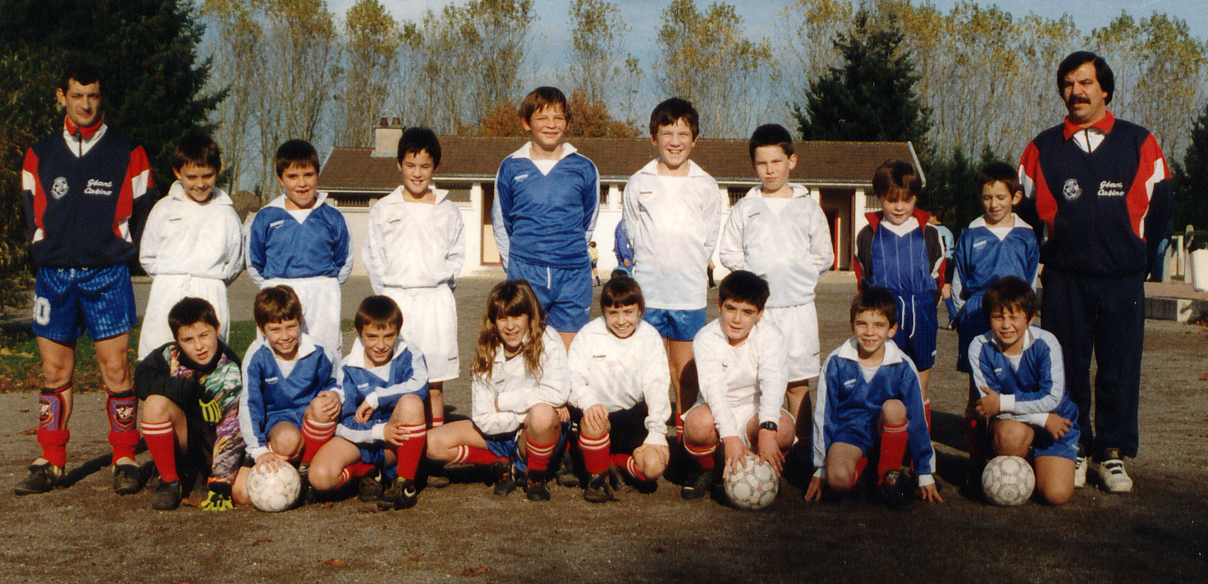

L’équipe des Poussins

1996/1997

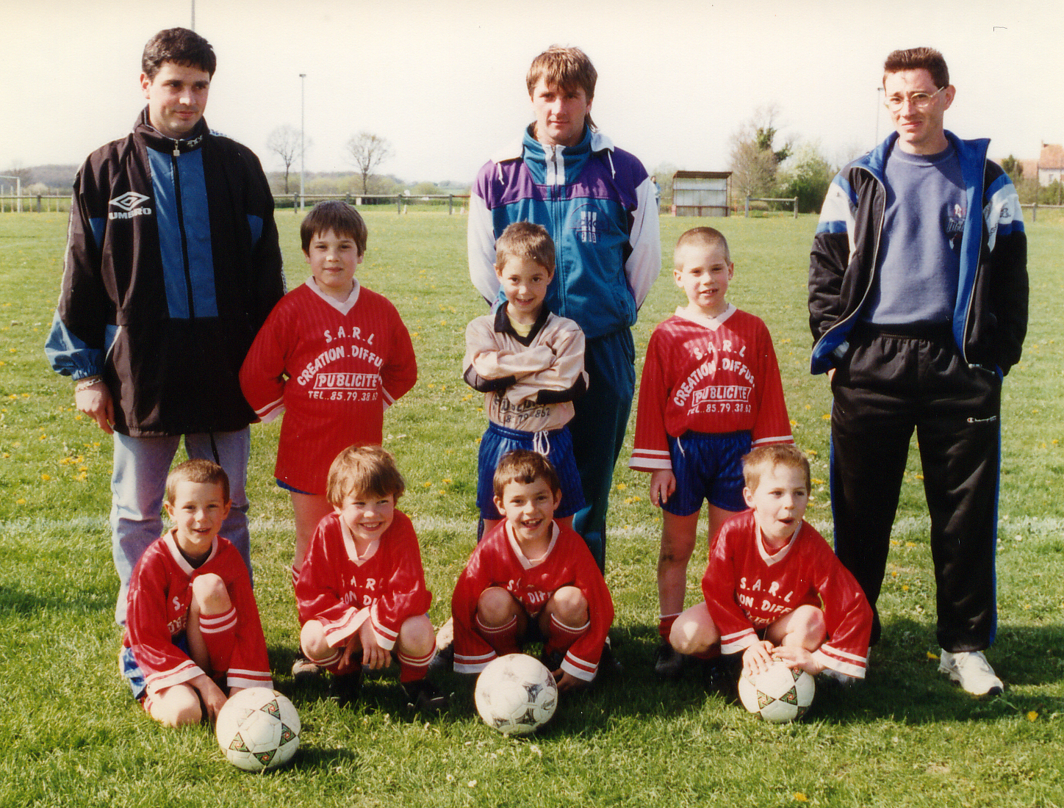

L’équipe des Débutants

Le foot loisir en salle

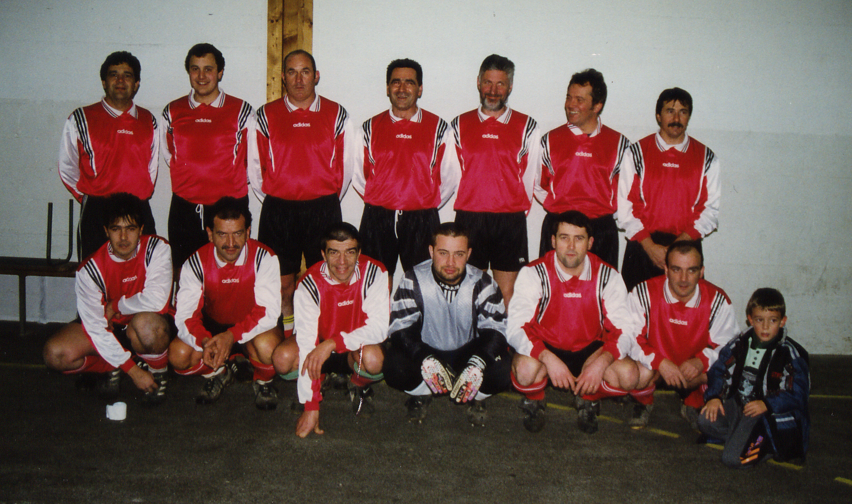

1996/1997

Nouveau jeu de maillots offert par Sotramines

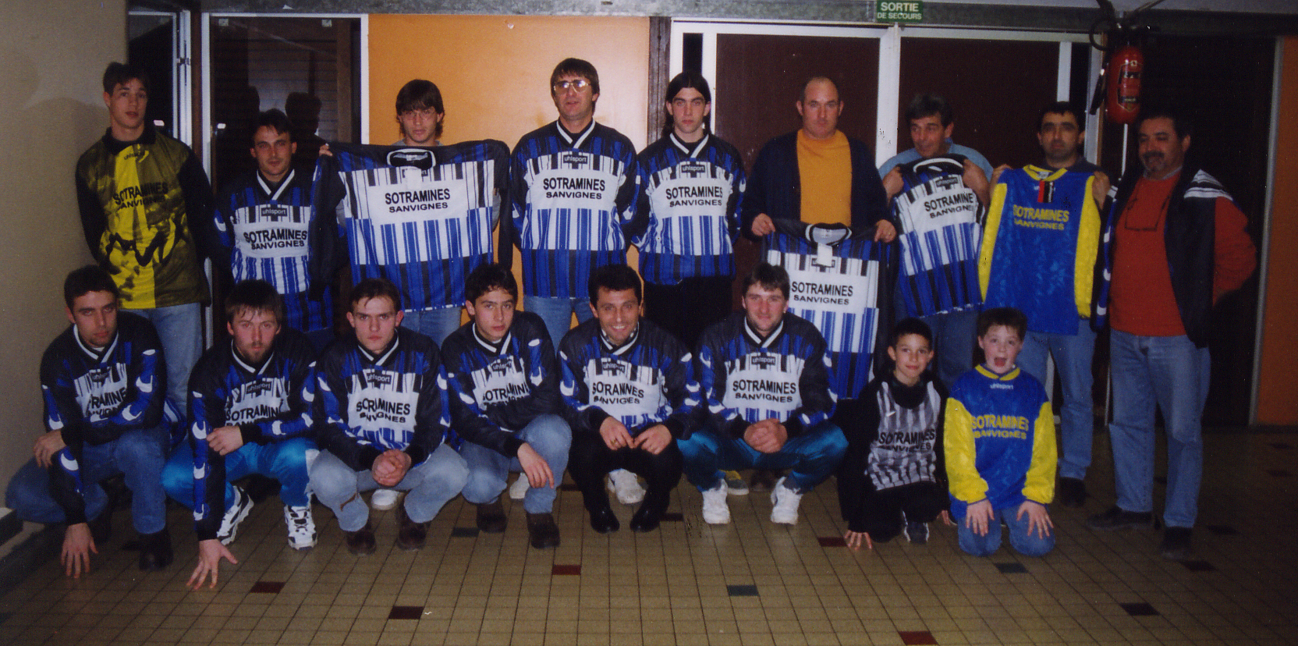

Pour le 50ème anniversaire de l’Amicale des éducateurs, le Président Jean Michel VANNIER qui œuvre pour le développement du football dans le Pays Minier. L’Amicale offre 4 jeux de maillots aux responsables des secteurs du Pays Minier. Pour l’occasion quatre parrains avaient été invités pour la remise, Jean Yves CHAY avait l’honneur de remettre l’équipement complet au secteur de l’Autunois, Christian LARIEPE à celui du Bassin Minier, Roland GRANSARD à celui du Bourbonnais et André DESCHAMPS à Celui du Charollais.

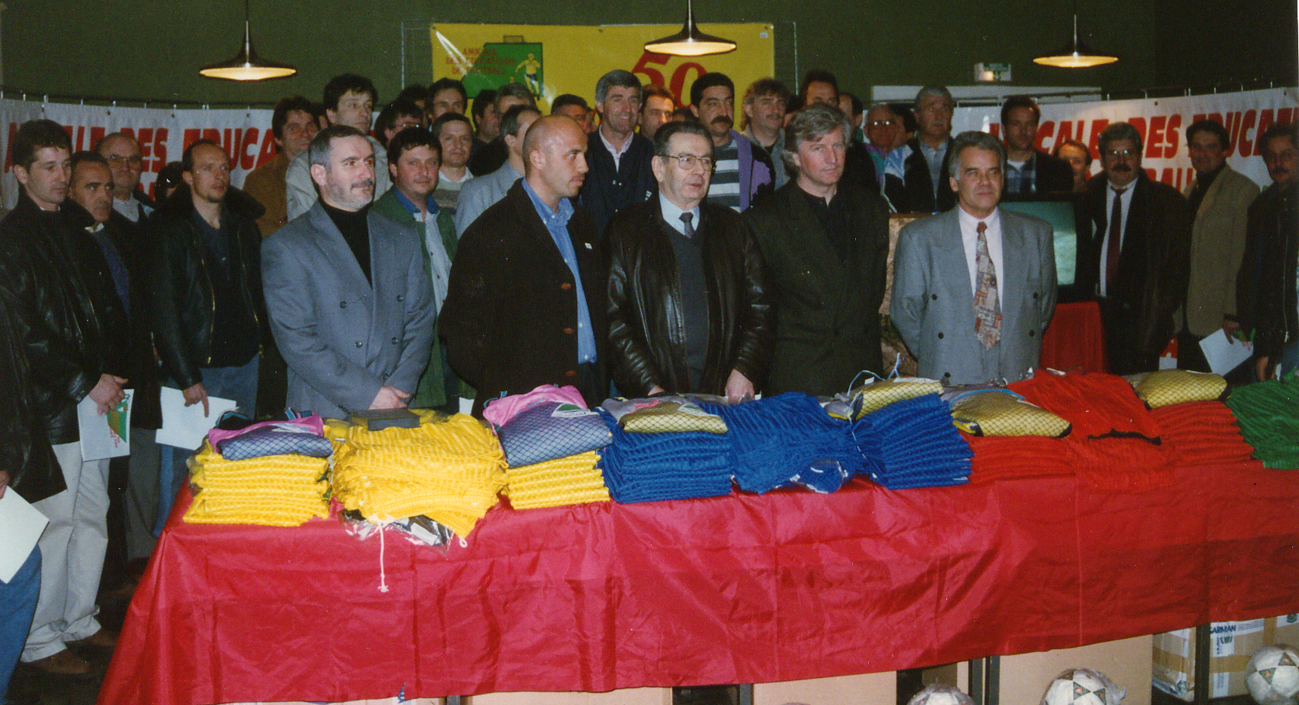

1996/1997

